**Памятка по предотвращению лесных пожаров**

Обращаем Ваше внимание на пожарную безопасность в лесах, которую необходимо соблюдать при разведении костров, курении и т.п.

**Лес** - это источник жизни, бесценная кладовая природы, защитник человека от надвигающегося экологического кризиса!

В большинстве случаев причиной лесных пожаров является беспечность тех, кто приходит в лес не бережливым хозяином, а равнодушным человеком, пренебрегающим правилами пожарной безопасности в лесу.

Поэтому в целях предотвращения лесных пожаров в пожароопасный сезон запрещается:

- бросать в лесу горящие спички и окурки, особенно на сухую траву;

- оставлять в лесу промасленные или пропитанные бензином тряпки;

- разводить костер в густых зарослях и хвойном молодняке, под низкосвисающими кронами деревьев, рядом со складами древесины, торфа, в непосредственной близости от созревших сельскохозяйственных культур;

- выжигать сухую траву на лесных полянах, в садах, на полях, под деревьями;

- разводить костры в местах с сухой травой;

- оставлять костер горящим после покидания стоянки. Заметив начинающийся пожар, примите меры к его тушению. Самый простой и доступный способ тушения - захлестывание пламени на кромке пожара зелеными ветками, залив водой, забрасывание влажным грунтом, затаптывание ногами. Если все же у Вас нет возможности своими силами справиться с его локализацией:

- предупредите людей о необходимости выхода из опасной зоны;

- сообщите о месте, размерах и характере пожара в Единую службу спасения - 01;

- выходите из опасной зоны быстро, перпендикулярно к направлению движения огня, используя открытые пространства;

- вал низового огня лучше преодолевать против ветра, укрыв голову и лицо одеждой; при этом следует учесть ширину распространения низового огня и трезво оценить возможность преодоления Вами этой полосы;

- если невозможно уйти от пожара, войдите в водоем, или накройтесь мокрой одеждой выйдя на открытое пространство, дышите воздухом возле земли – там он менее задымлен, рот и нос при этом прикройте ватно-марлевой повязкой или тряпкой.

Соблюдая выше перечисленные меры безопасности, Вы обезопасите свой отдых в лесу!

**Пользуйтесь дарами леса разумно, платите ему вниманием и бережным отношением за все то, что он вам дает.**

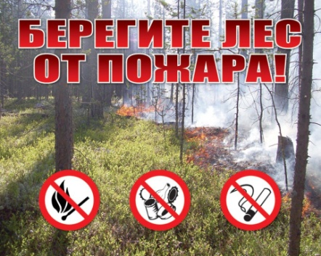

**Будьте бдительны и внимательны!!!**

**Помните: самый опасный враг леса - огонь!!!!**